# 分工

陈晓平  写2份文档：按要求粘贴源代码+用户手册（android app）  
张凡   写2分文档：按要求粘贴源代码+详细设计说明书（服务端）  
王志杰  写2份文档：按要求粘贴源代码+详细设计说明书（后台web）  
瞿敬勇  写2份文档：按要求粘贴源代码+详细设计说明书（zigbee）  
李文   写2份文档：按要求粘贴源代码+详细设计说明书（网关）  
时间节点

本月底，每周有进度检查

# 注意

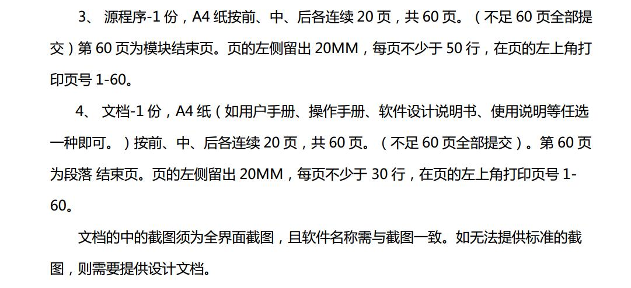

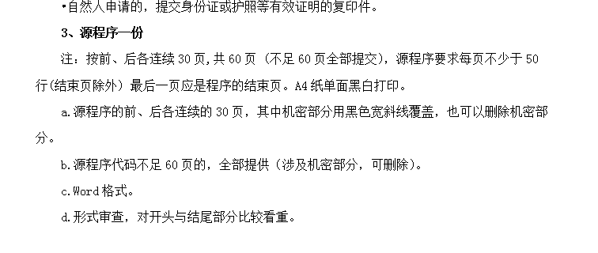

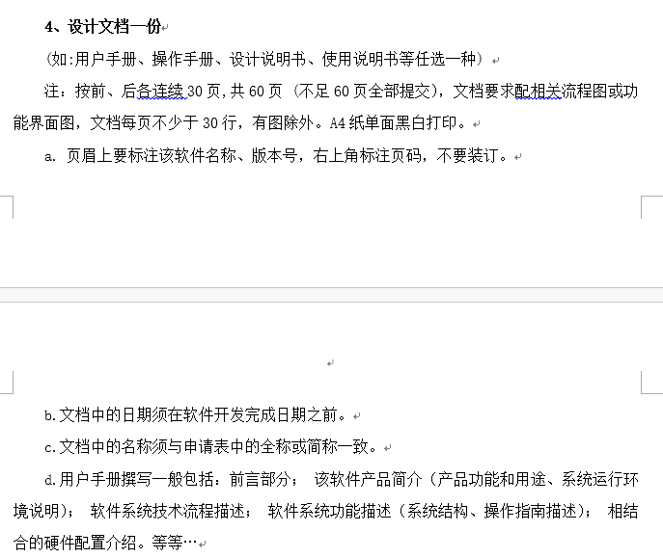

# 说明

软件说明书，包括用户手册或详细设计说明书，二者选择其一进行提交。注意，嵌入式软件如没有丰富的UI界面，不能提交用户手册，只能提交详细设计说明书。

详细设计说明书，描述软件详细功能设计，包括模块设计、模块功能、实现方式、接口设计、函数说明、程序流程图、控制流程图等内容，说明功能时不能直接黏贴源代码，要用程序流程图配合文字介绍描述功能的实现，函数说明请介绍软件流程调用具体函数功能和输入输出项返回值等，不要直接粘贴代码。可参考C:\Users\mqy\AppData\Local\Temp\[5UQ[BL(6~BS2JV6W}N6[%S.pnghttp://wenku.baidu.com/view/13df255fbe23482fb4da4c08.html  
 用户手册，详细描述软件界面功能及操作过程，如：本软件一款什么软件，具有什么功能，运行软件后主界面如图，界面中显示什么内容，提供什么功能，可执行什么操作——点击界面中XX，弹出XX界面如图，界面显示什么内容，提供什么功能，可执行什么操作——点击界面中的XX，弹出XX界面如图…..依次对界面中出现的功能键、菜单、标签页、设置项、弹出界面等的功能及软件操作过程进行描写，类似软件的图文操作教程，注意软件界面截图及文字描述中出现的软件名称需与申请表一致，文字描述的界面功能模块、按钮名称等要与截图一致，界面截图必须是软件实际运行界面截图，不能使用界面设计稿或效果图。